BARRIERE LEVANTE
1 - Vérification de la vitesse de rotation du moteur :

Etude des positions extrêmes de la barrière

1.1 -
Liaison | Nom de la liaison | Direction ou normale | Mobilités
Liaison | Nom de la liaison | Direction ou normale | Tx | Ty | Tz | Rx | Ry | Rz
I/0 | Pivot | Axe (D, z) | 0 | 0 | 0 | 0 | 0 | 1
II/I | Rotule (sphérique) | Centre C | 0 | 0 | 0 | 1 | 1 | 1
III/0 | Pivot | Axe (A, z) | 0 | 0 | 0 | 0 | 0 | 1

1.2 TCI/0 : …………………………………………………………………………………………………………………………………………………………………..
Cercle de centre D et de rayon DC
Car C centre de liaison entre I et II
TCI/0 = TCII/0 :……………………………………………………………………………………………………………………………………………………
Cercle de centre A et de rayon AB
1.3 TBIII/0 : …………………………………………………………………………………………………………………………………………………………………..
Car A centre de liaison entre I et III
TBIII/0 = TBII/0 :…………………………………………….……………………………..……………………………………………………………………
Mouvement plan (0, X,Y)
1.4 Mouvement de II/0 : :…………………………………………………….…………………………………………………………………………
1.5-1.6 - Etude de la cinématique du groupe mécanique :

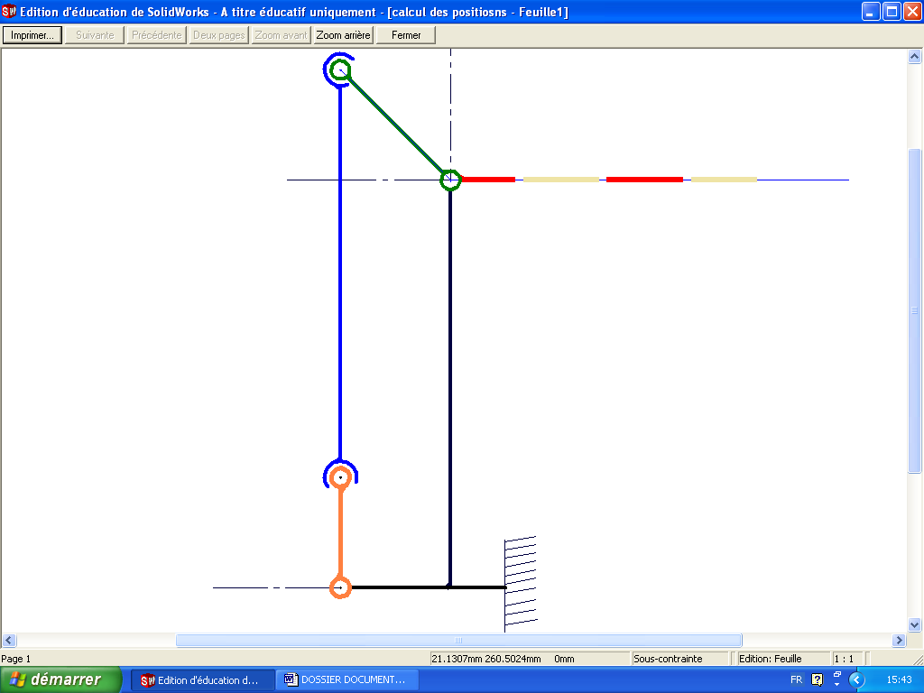
Y
X
A
B
C
D
Carrosserie (O)
Lisse en position horizontale
Bielle + rotules (II)
Limiteur de couple (III)
Bras de commande (I)

TCI/0 = TCII/0

C1

Z
TBIII/0 = TBII/0
180°

B1
Vérification de la durée d’ouverture :

1.7 :
Rpc = 0.8
R = 0.0125

1.8 :
Nlc = 11.125 t/min.
t ≈ 2.7 s

Oui, le moteur satisfait le cahier des charges car il a imposé t < 3 s.

2 - Vérification de la puissance du moteur :

2.1 :
Mouvement uniformément accéléré.

Θ(t)= 155.335.t² (rad)
Corrigés
ω(t)= 310.67.t (rad/s)
ώ(t)=310.67 (rad/s²)

avec : θ0 = 0 ; ωo =0 ; ώo =310.67 rad/s²

t1 ≈ 0.3 s , θ1 = 13.98 rad

2.2 :
ωbc = 0.22 rad/s , Pbc.= 50.6 watt

2.3 :
Pm = 129.75 watt. Le moteur convient car Pm constructeur =250 watt

